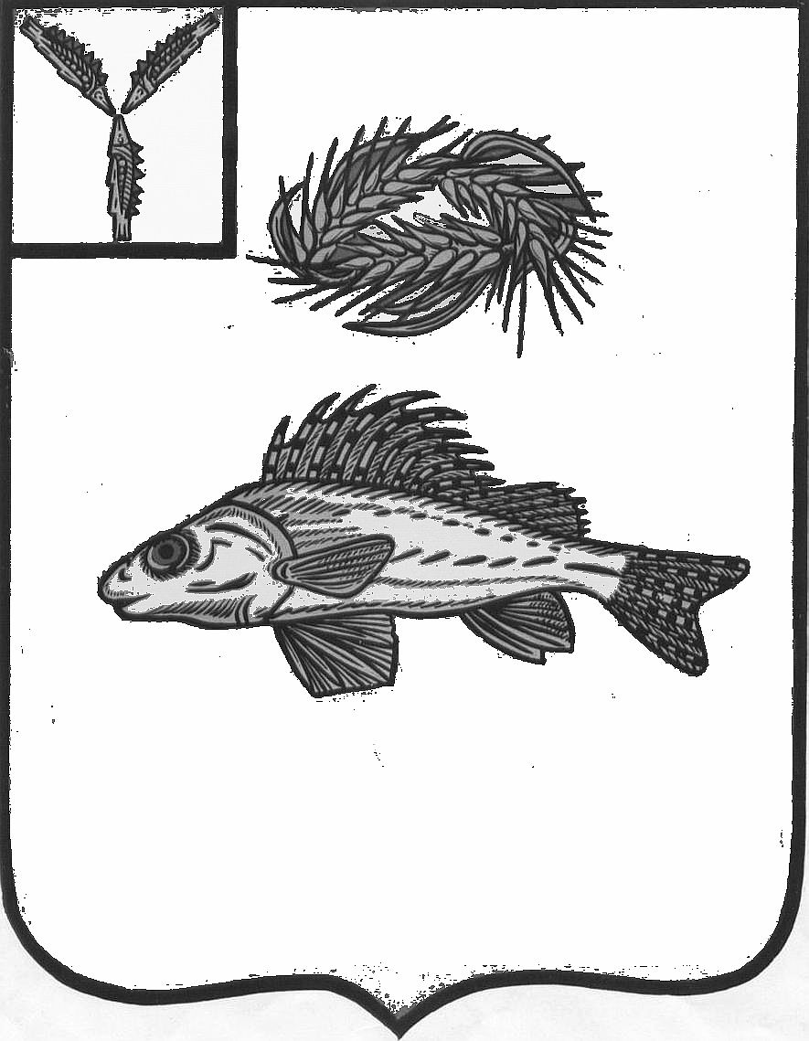

АДМИНИСТРАЦИЯ
ДЕКАБРИСТСКОГО МУНИЦИПАЛЬНОГО ОБРАЗОВАНИЯ
ЕРШОВСКОГО МУНИЦИПАЛЬНОГО РАЙОНА
САРАТОВСКОЙ ОБЛАСТИ

ПОСТАНОВЛЕНИЕ

От 22.07.2020 г. №34

О внесении изменений и дополнений в
постановление администрации
Декабристского муниципального образования
Ершовского муниципального района от
10.03.2016 №12

В соответствии с Федеральным законом от 06.10.2003 №131-ФЗ «Об общих принципах организации местного самоуправления в Российской Федерации, руководствуясь Уставом Декабристского муниципального образования Ершовского муниципального района, администрация Декабристского муниципального образования Ершовского муниципального района
ПОСТАНОВЛЯЕТ:
- Внести в Административный регламент предоставления муниципальной услуги «Установление сервитута в отношении земельных участков, находящихся в муниципальной собственности», утвержденный постановлением администрации Декабристского муниципального образования Ершовского муниципального района от 10.03.2016 №12 следующие изменения и дополнения:
  - Абзац второй пункта 2.1 изложить в новой редакции:
«Заявителями на предоставление муниципальной услуги являются арендатор или землепользователь, которому земельный участок предоставлен на праве безвозмездного пользования, имеющие намерения установить сервитут в отношении земельного участка, находящегося в муниципальной собственности, на срок не превышающий срока действия договора аренды земельного участка или договора безвозмездного пользования земельным участком»;
  - пункт 2.5 изложить в новой редакции:
«2.5. Правовые основания для предоставления муниципальной услуги.
Перечень нормативных правовых актов, регулирующих предоставление муниципальной услуги (с указанием их реквизитов и источников официального опубликования), подлежит обязательному размещению на официальном сайте администрации Ершовского муниципального района в сети «Интернет», в федеральном реестре и на Едином портале государственных и муниципальных услуг»;
  - В пункте 2.13.1 слова «http://www.erhov.sarmo.ru» заменить словами «http://www.adminemr.ru».
- Разместить настоящее постановление на официальном сайте администрации Ершовского муниципального района.

Глава муниципального образования М.А. Полещук

